ĐẠI HỌC DUY TÂN
TRƯỜNG KHOA HỌC MÁY TÍNH
KHOA CÔNG NGHỆ THÔNG TIN


ĐỒ ÁN CÁ NHÂN
ĐỀ TÀI: PHẦN MỀM QUẢN LÝ BÁN HÀNG
Môn Học : LẬP TRÌNH HƯỚNG ĐỐI TƯỢNG
GIẢNG VIÊN : NGUYỄN VĂN VĨ
LỚP : CS 311 S
SVTH : TÔN THẤT PHONG – 30211122181

Đà Nẵng, 11/2025

Mục Lục
CHƯƠNG 1. GIỚI THIỆU ĐỀ TÀI & MỤC ĐÍCH ĐỀ TÀI 4
1.1. Giới thiệu đề tài 4
1.2. Mục tiêu 4
CHƯƠNG 2: CƠ SỞ LÝ THUYẾT 5
2.1. Ngôn ngữ Java và lập trình hướng đối tượng (OOP) 5
2.2. Java Swing – Xây dựng giao diện 8
2.3. Cơ sở dữ liệu Microsoft Access và kết nối Java với Access 12
2.4. Mô hình kiến trúc MVC 13
2.5. Xử lý sự kiện (Event Handling) 13
CHƯƠNG 3. THIẾT KẾ GIAO DIỆN 14
3.1. Giao diện đăng nhập hệ thống (LoginView). 14
3.2. Giao diện chính 15
3.4. Giao diện hóa đơn 19
CHƯƠNG 4. THIẾT KẾ THUẬT TOÁN 20
4.1. Thuật toán đăng nhập 20
4.2. Thuật toán lấy danh sách sản phẩm 20
4.3. Thuật toán thêm sản phẩm vào giỏ hàng. 21
4.4. Thuật toán tính tổng tiền. 22
4.5. Thuật toán tạo mã hóa đơn tự động. 22
4.6. Thuật toán tạo hóa đơn và lưu chi tiết hóa đơn. 22
CHƯƠNG 5. DEMO ĐỒ ÁN 24
5.1. Khởi động ứng dụng 24
5.2. Đăng nhập thành công và chuyển sang giao diện chính 25
5.3. Thao tác thêm sản phẩm vào giỏ hàng. 25
5.4. Thao tác thanh toán hóa đơn. 26
5.5. Lưu dữ liệu vào CSDL Access. 27
5.6. Đăng xuất. 28
CHƯƠNG 6: KẾT LUẬN 29
6.1. Kết quả đạt được. 29
Tài liệu tham khảo 30

CHƯƠNG 1. GIỚI THIỆU ĐỀ TÀI & MỤC ĐÍCH ĐỀ TÀI

Giới thiệu đề tài
- Hiện nay, có rất nhiều chuỗi cửa hàng đồ uống như Mixue, Katinat,....có nhu cầu quản lý bán hàng nhanh chóng, chính xác, thân thiện với người sử dụng rất quan trọng.
- Hệ thống bán hàng được xây dựng bằng Java Swing kết hợp Cơ sở dữ liệu Microsoft Access (.accdb) nhằm hỗ trợ: quản lý nhân viên, quản lý sản phẩm, tạo hóa đơn và chi tiết hóa đơn, tính tiền tự động, hiển thị giao diện.

Mục tiêu
- Xây dựng giao diện bán hàng trực quan
- Quản lý sản phẩm hiệu quả
- Hỗ trợ tạo hóa đơn và chi tiết hóa đơn
- Xác thực đăng nhập và quản lý nhân viên
- Kết nối cơ sở dữ liệu Access bằng UcanAccess
- Áp dụng mô hình MVC
- Xây dựng nền tảng để phát triển hệ thống lớn hơn

CHƯƠNG 2: CƠ SỞ LÝ THUYẾT

2.1. Ngôn ngữ Java và lập trình hướng đối tượng (OOP)
- Java được chọn làm ngôn ngữ chính nhờ các ưu điểm:
- Hỗ trợ lập trình hướng đối tượng (OOP)
- Mạnh mẽ, ổn định, dễ bảo trì
- Thư viện GUI phong phú (Swing)
- Có khả năng kết nối tốt với nhiều loại cơ sở dữ liệu
- Trong đồ án này, mã nguồn sử dụng JDK 21 (Adoptium Temurin) và được tổ chức theo mô hình MVC.
- Lập trình hướng đối tượng (OOP) trong dự án:
- Tính đóng gói (Encapsulation):
Lớp SanPham, NhanVien, HoaDon, ChiTietHoaDon khai báo thuộc tính private và sử dụng getter/setter :
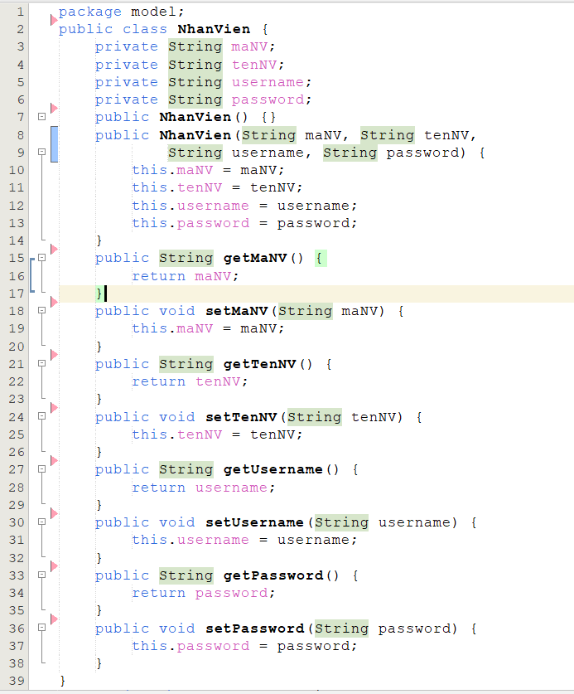

- Tính kế thừa (Inheritance)
Trong dự án không sử dụng kế thừa phức tạp, nhưng áp dụng cấu trúc DAO (dùng chung kết nối DB):
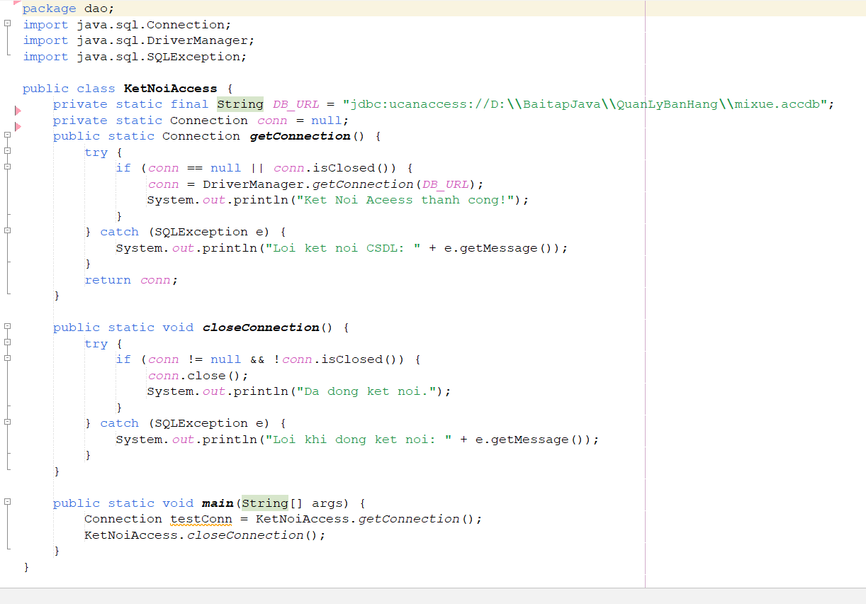
- Tính đa hình (Polymorphism)
Các DAO sử dụng chung cách truy vấn nhưng xử lý dữ liệu khác nhau:
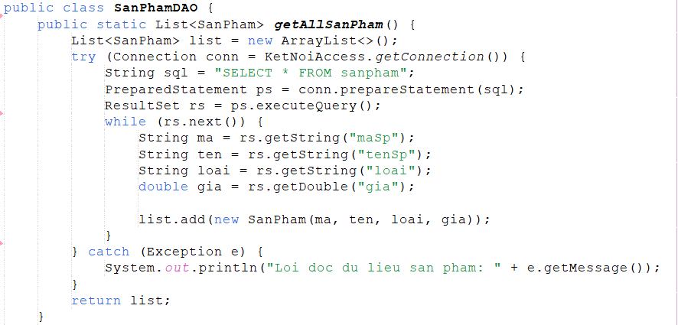
- Tính trừu tượng (Abstraction)
Ẩn đi cách kết nối Access, chỉ trả dữ liệu cho lớp View.

2.2. Java Swing – Xây dựng giao diện
- Java Swing là thư viện GUI chính, hỗ trợ tạo ứng dụng desktop.
- Đồ án sử dụng các thành phần:
- JFrame: Tạo cửa sổ chính như LoginView, View
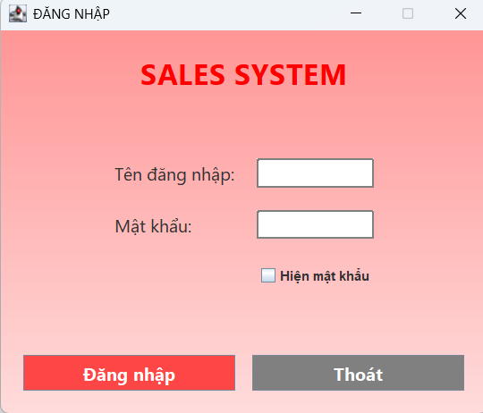
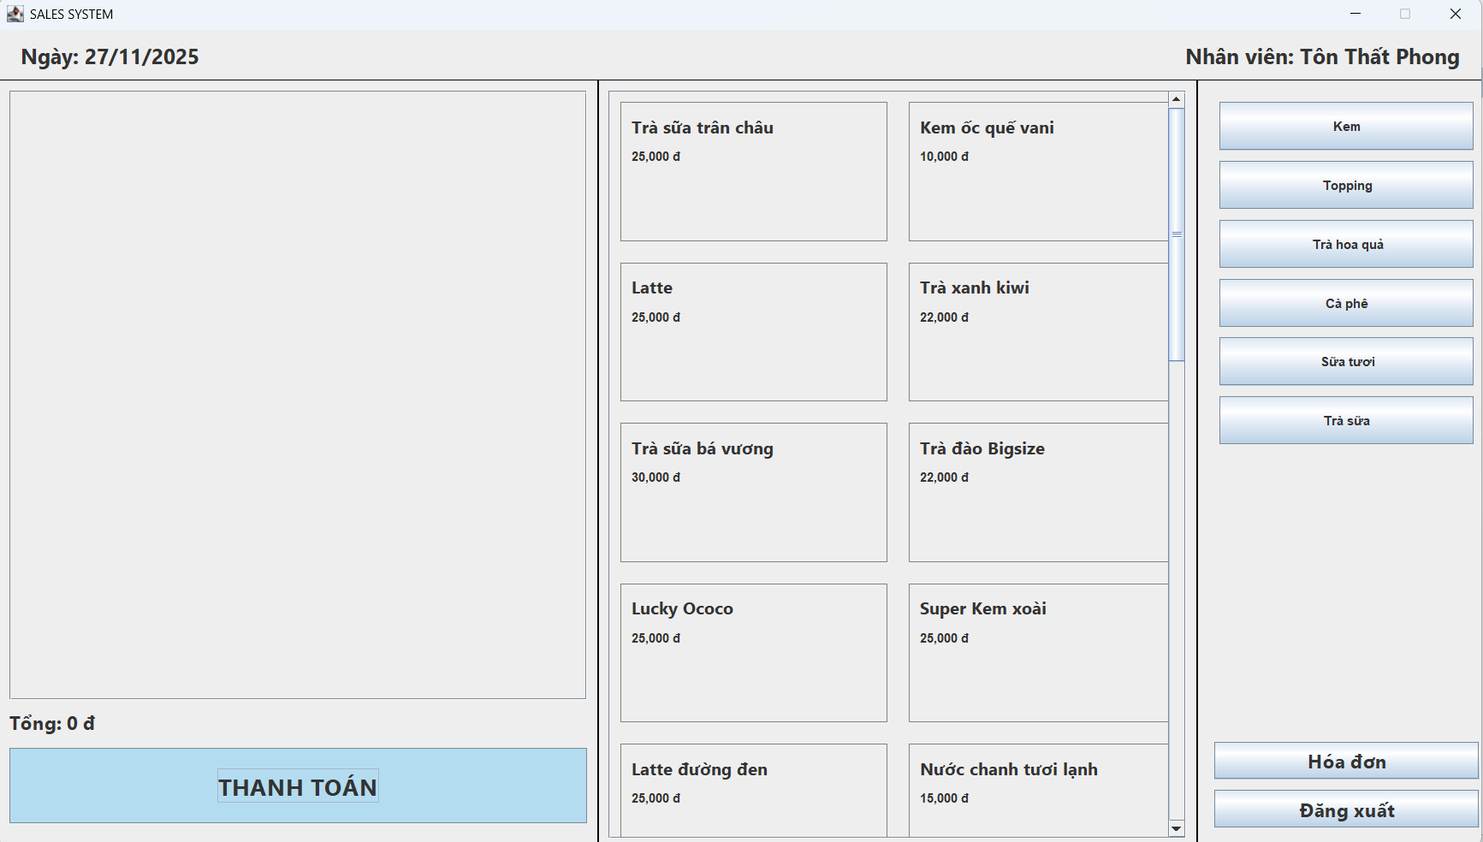

- JPanel: Chia giao diện thành các khu vực:
- Giỏ hàng:
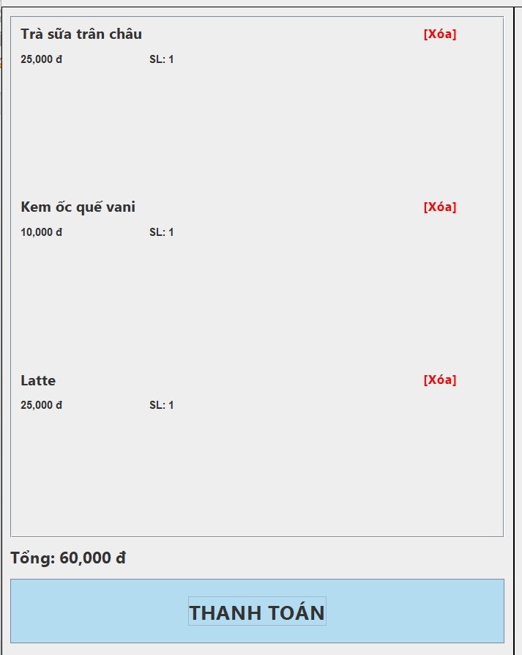
- Sản phẩm
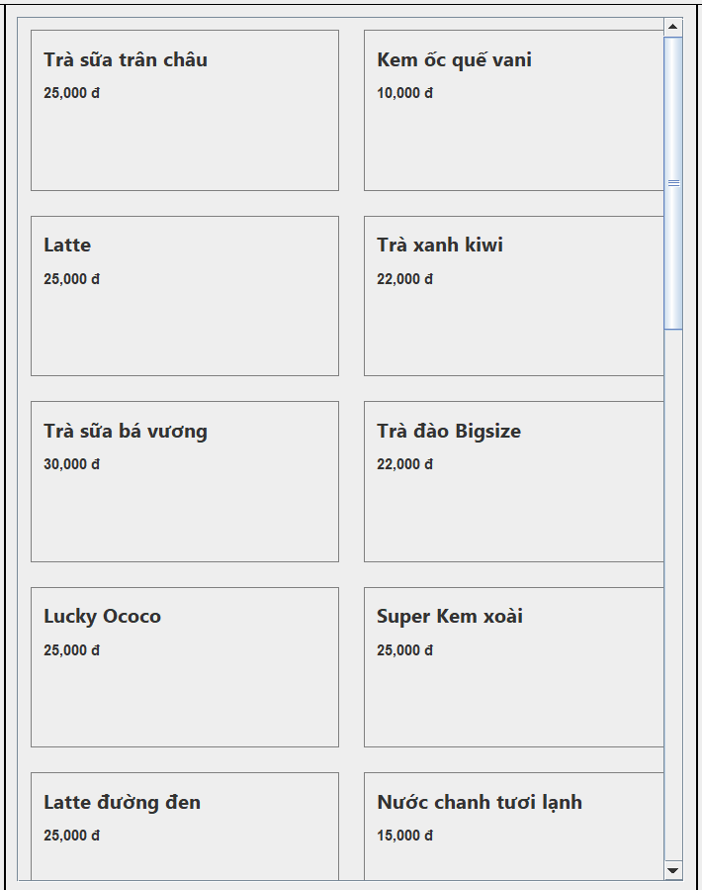

- JLabel, JButton: Hiển thị thông tin và tạo các nút thao tác
- Đăng nhập

- Đăng xuất
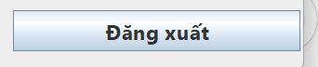
- JTextField, JPasswordField:
Nhập thông tin đăng nhập và nhập liệu khác:
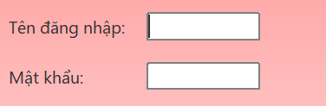
Toàn bộ giao diện trong đồ án đều đucợ xử lý trong lớp LoginView.java và LoginView.java

2.3. Cơ sở dữ liệu Microsoft Access và kết nối Java với Access
- Hệ thống sử dụng file data.accdb để lưu trữ dữ liệu, file gồm các bảng sau:
- Bảng SanPham dùng đề lưu thông tin sản phẩm.
- Bảng NhanVien dùng để lưu tài khoản và thông tin nhân viên
- Bảng HoaDon dùng để lưu hóa đơn bán hàng
- Bảng ChiTietHoaDon dùng để lưu chi tiết từng món trong hóa đơn
- Kết nối cơ sở dữ liệu thông qua thư viện UCanAccess.
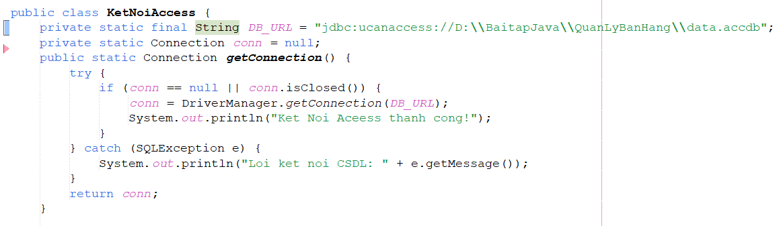

2.4. Mô hình kiến trúc MVC
- MVC (Model – View – Controller) là mô hình kiến trúc được dùng để xây dựng ứng dụng theo hướng tách biệt giữa giao diện, dữ liệu, và xử lý logic.
- Model : Lớp dữ liệu (Data Layer)
Gồm các lớp: SanPham.java, NhanVien.java, HoaDon.java và
ChiTietHoaDon.java, các lớp này có nhiệm vụ chứa dữ liệu.
- View
Giao diện người dùng (UI Layer), gồm 2 lớp:LoginView.java và View.java, hai lớp này được dùng để hiển thị UI, nhận thao tác người dùng.
- Contronller/Dao
Xử lý logic và dữ liệu, trong dự án này DAO đóng vai trò như bộ điều khiển thông qua 4 lớp: SanPhamDAO.java, NhanVienDAO.java, HoaDonDao.java và
ChiTietHoaDonDAO.java, trong 4 lớp này có nhiệm vụ thực thi SQL, kết nối database, lấy dữ liệu về và trả cho View.

2.5. Xử lý sự kiện (Event Handling)
- Ứng dụng sử dụng các sự kiện:
- ActionListener cho nút (Button).
- MouseListener cho click sản phẩm.
- KeyListener cho nhập ký tự.

CHƯƠNG 3. THIẾT KẾ GIAO DIỆN

3.1. Giao diện đăng nhập hệ thống (LoginView).
- Giao diện đầu tiên của chương trình là màn hình đăng nhập, được dùng để xác thực nhân viên, kiểm soát truy cập, ngăn người lạ sử dụng hệ thống.
- Thành phần chính của giao diện gồm:
- Hai ô nhập : Tên đăng nhập và Mật khẩu.
- Nút đăng nhập
- Thông báo lỗi nếu nhập sai
Màn hình Login

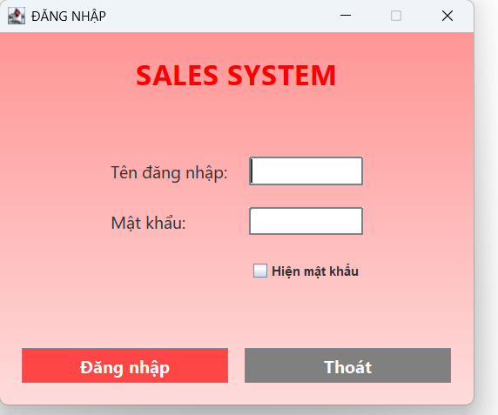

3.2. Giao diện chính
- Sau khi đăng nhập thành công, hệ thống chuyển sang giao diện bán hàng chính. Đây là giao diện quan trọng nhất của ứng dụng.
- Thanh tiêu đề chung
- Tên hệ thống
- Ngày giờ
- Tên nhân viên
Header

- Cột trái (Giỏ hàng):
- Danh sách sản phẩm đã chọn.
- Hiển thị tên sản phẩm, số lượng và giá.
- Nút xóa sản phẩm
- Hiển thị tổng tiền
- Nút thanh toán
Giỏ hàng
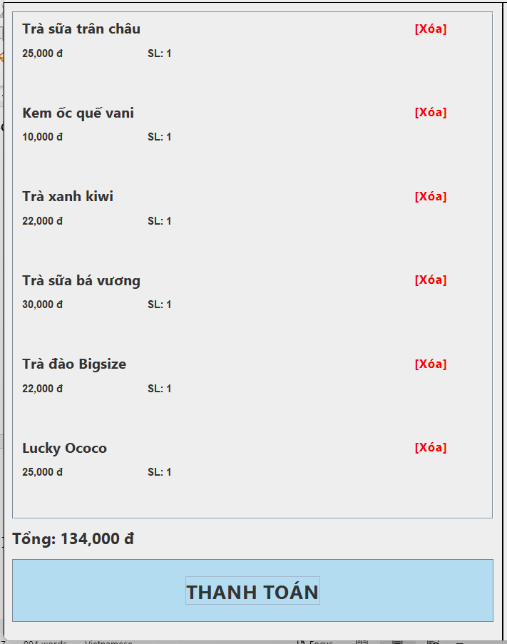

- Cột giữa (Danh sách sản phẩm):
- Hiển thị sản phẩm được đọc từ Database Access.
- Mỗi sản phẩm hiển thị dạng Button/Panel: tên, giá.
Hình ảnh Danh sách sản phẩm
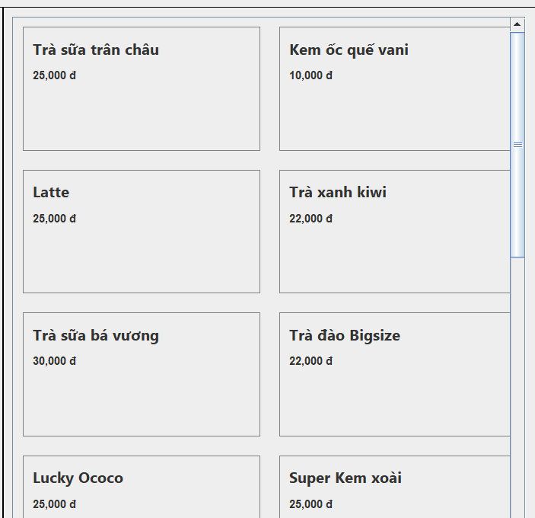

- Cột phải:
- Loại sản phẩm
- Nút đăng xuất
- Nút tiện ích
Hình ảnh giao diện cột phải
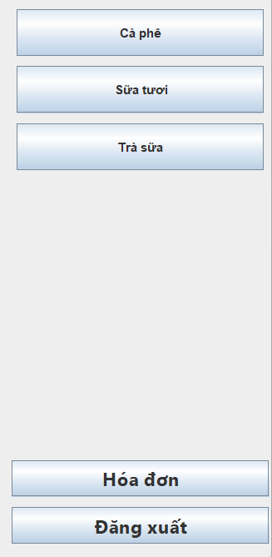

3.4. Giao diện hóa đơn
- Sau khi bấm “Thanh toán”, hệ thống:
- Tự tạo mã hóa đơn
- Lưu dữ liệu hóa đơn
- Reset giỏ hàng
- Hiển thị thông báo thành công
Thanh toán
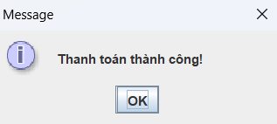
Hóa đơn
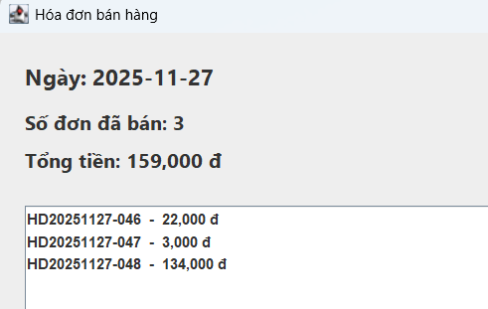

CHƯƠNG 4. THIẾT KẾ THUẬT TOÁN

4.1. Thuật toán đăng nhập
- Kiểm tra thông tin người dùng nhập và xác thực tài khoản trong cơ sở dữ liệu.
- Quy trình thuật toán:
B1: Nhận username và password từ giao diện.
B2: Kiểm tra input có rỗng không.
B3:Gọi DAO để kiểm tra thông tin trong bảng NhanVien.
B4: Nếu tồn tại → chuyển sang giao diện chính.
B5: Nếu sai → báo lỗi.
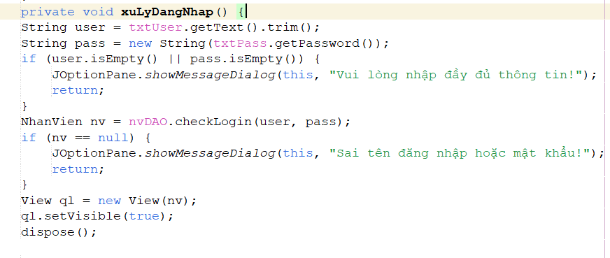

4.2. Thuật toán lấy danh sách sản phẩm
- Đọc dữ liệu từ bảng SanPham và hiển thị lên giao diện bán hàng.
- Quy trình thuật toán:
B1: Kết nối database qua UcanAccess.
B2: SELECT toàn bộ sản phẩm.
B3: Chuyển từng dòng thành đối tượng SanPham.
B4: Trả về danh sách để hiển thị.
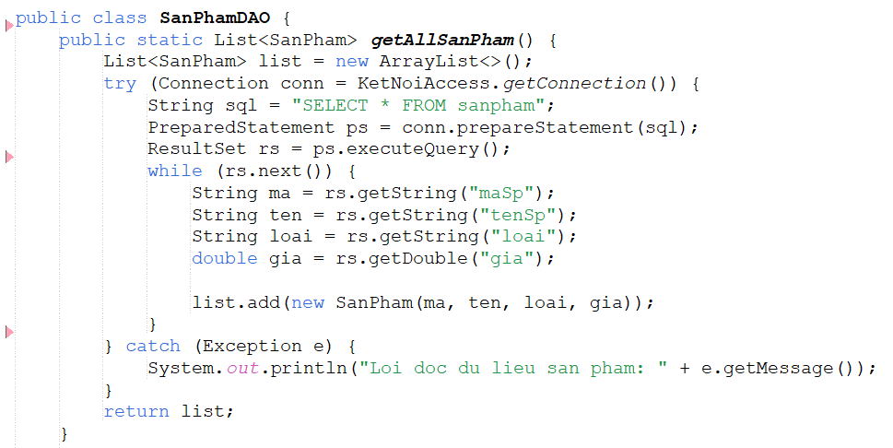

4.3. Thuật toán thêm sản phẩm vào giỏ hàng.
- Khi nhân viên bấm vào một sản phẩm, sản phẩm được thêm vào giỏ hàng (hoặc tăng số lượng nếu đã tồn tại).
- Quy trình thuật toán:
B1: Nhận mã sản phẩm được click.
B2: Kiểm tra xem sản phẩm đã có trong giỏ chưa.
B3: Nếu có → tăng số lượng.
B4: Nếu chưa có → thêm mới.
B5: Cập nhật tổng tiền ngay.
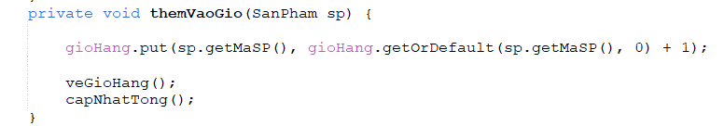

4.4. Thuật toán tính tổng tiền.
- Tính tổng tiền của các sản phẩm trong giỏ dựa trên số lượng và giá.
- Quy trình thuật toán:
B1: Lặp qua từng sản phẩm trong giỏ.
B2: Lấy giá từ database / map sản phẩm.
B3: Nhân giá với số lượng.
B4: Cộng tất cả vào tổng tiền.
B5: Hiển thị kết quả lên giao diện.
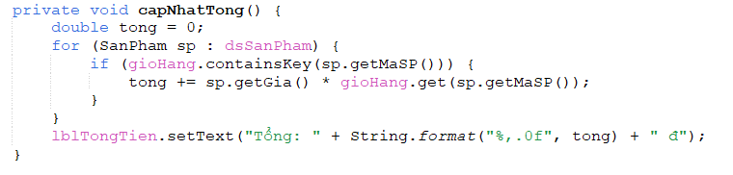

4.5. Thuật toán tạo mã hóa đơn tự động.
- Sinh ra mã hóa đơn duy nhất theo ngày + số thứ tự.
- Quy trình thuật toán:
B1: Lấy ngày hiện tại dạng yyyyMMdd.
B2: Đếm số hóa đơn đã có.
B3: Tạo mã theo dạng: HD + yyyyMMdd + - + số thứ tự (3 số).
B4: Trả về chuỗi mã hóa đơn.
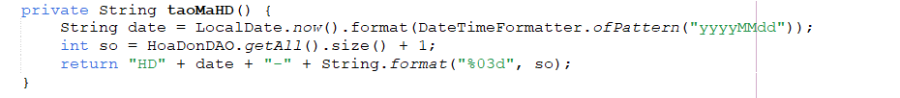

4.6. Thuật toán tạo hóa đơn và lưu chi tiết hóa đơn.
- Lưu thông tin hóa đơn vào DB khi nhân viên nhấn “Thanh toán”.
- Quy trình thuật toán:
B1: Tạo mã hóa đơn.
B2: Lưu hóa đơn vào bảng HoaDon.
B3: Lặp qua từng sản phẩm trong giỏ.
B4: Lưu từng sản phẩm vào ChiTietHoaDon.
B5: Trả về kết quả và reset giỏ hàng.
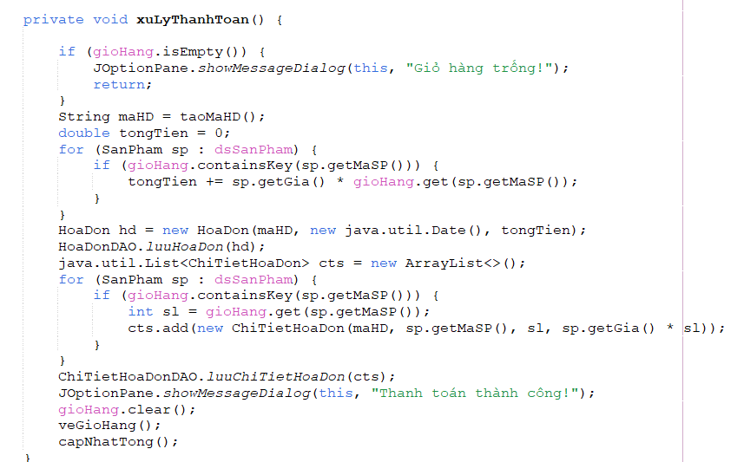

CHƯƠNG 5. DEMO ĐỒ ÁN

5.1. Khởi động ứng dụng
- Khi chạy chương trình Netbeans, giao diện đầu tiên xuất hiện là màn hình đăng nhập.
- Chức năng:
- Nhân viên nhập tên đăng nhập và mật khẩu.
- Chương trình kiểm tra thông tin qua NhanVienDAO.
- Nếu sai hiển thị cảnh báo.
- Nếu đúng chuyển sang giao diện POS.
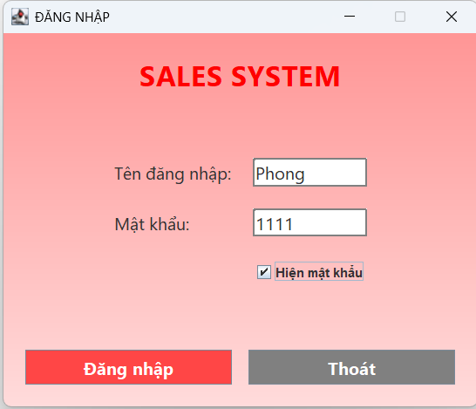

5.2. Đăng nhập thành công và chuyển sang giao diện chính
- Sau khi đăng nhập hợp lệ, hệ thống tự động mở giao diện chính.
- Giao diện chính được chia làm 4 khu vực:
- Header – hiển thị thời gian và nhân viên đăng nhập.
- Danh sách sản phẩm – ở giữa.
- Giỏ hàng – phía trái.
- Chức năng – tiện ích – phía phải.
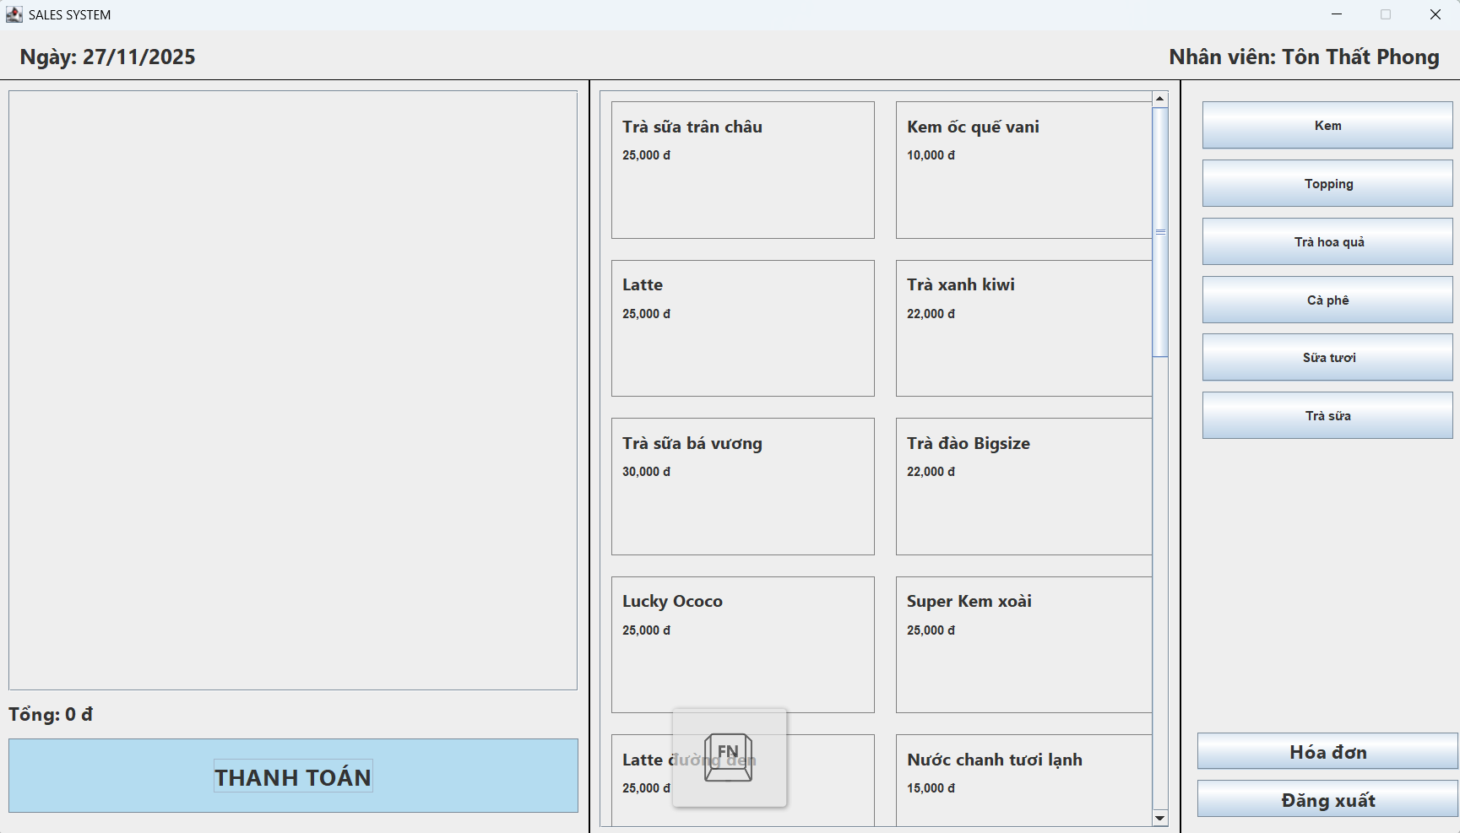

5.3. Thao tác thêm sản phẩm vào giỏ hàng.
- Khi nhân viên bấm chọn một sản phẩm:
- Sản phẩm được thêm vào giỏ hàng.
- Nếu sản phẩm đã có từ trước → số lượng tăng lên.
- Tổng tiền được cập nhật ngay.

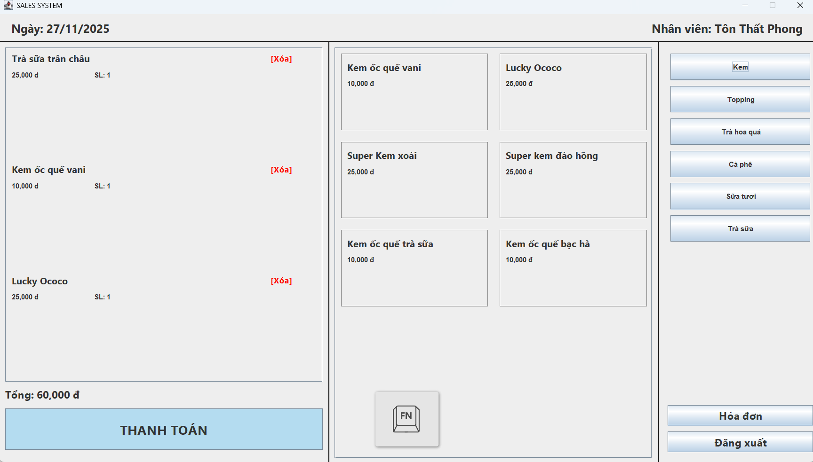

5.4. Thao tác thanh toán hóa đơn.
Bước 1: Tạo mã hóa đơn tự động.
Ví dụ: HD20250112-003
Bước 2: Lưu hóa đơn vào bảng HoaDon.
Bước 3: Lưu từng sản phẩm của giỏ vào bảng ChiTietHoaDon.
Bước 4: Thông báo thanh toán thành công.
Bước 5: Làm trống giỏ hàng.
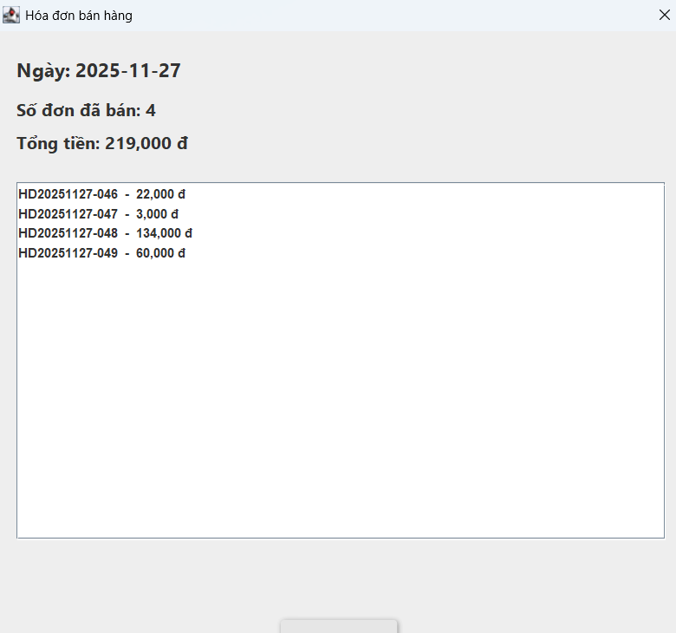

5.5. Lưu dữ liệu vào CSDL Access.
- Sau khi thanh toán, đơn hàng được lưu vào bảng HoaDon và bảng ChiTietHoaDon trong Access.

-Bảng HoaDon
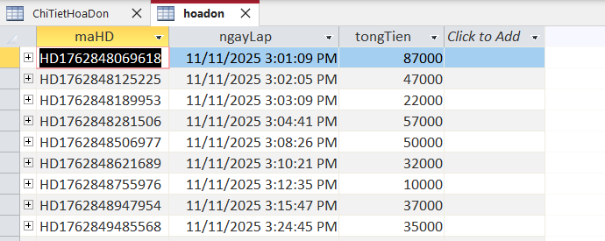
- Bảng ChiTietHoaDon
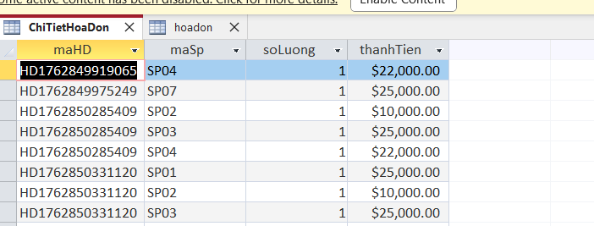

5.6. Đăng xuất.
- Nhấn nút Đăng xuất:
- Quay về màn hình đăng nhập
- Đảm bảo an toàn dữ liệu
- Hạn chế người không có quyền thao tác

CHƯƠNG 6: KẾT LUẬN

6.1. Kết quả đạt được.
- Đề tài đã hoàn thành các chức năng chính sau:
• Giao diện người dùng trực quan (Java Swing)
- Đăng nhập → giao diện chính → thanh toán → thoát
• Quản lý sản phẩm
- Hiển thị danh sách sản phẩm
- Chọn nhanh bằng thao tác click
- Tự động thêm vào giỏ hàng
• Quản lý giỏ hàng
- Tăng/giảm số lượng
- Xóa sản phẩm
- Tính tổng tiền theo thời gian thực
• Quản lý hóa đơn
- Tạo mã hóa đơn tự động theo ngày
- Lưu hóa đơn và chi tiết hóa đơn vào Access
- Đảm bảo tính toàn vẹn dữ liệu
• Áp dụng mô hình MVC
- Tách biệt giao diện – xử lý – dữ liệu
- Giúp chương trình dễ bảo trì và mở rộng

Tài liệu tham khảo
https://github.com/ThatPhong28/QuanLyBanHang.git
https://ucanaccess.sourceforge.net/site.html

